Luxembourg, le 29 août 2022

Taux d’intérêt

La Banque centrale du Luxembourg (BCL) fait savoir que, sur base de chiffres provisoires, les principaux taux d'intérêt moyens sur les opérations de crédit et de dépôt appliqués par les établissements de crédit du Luxembourg aux ménages et aux sociétés non financières (SNF) de la zone euro ont évolué comme suit au cours du mois de juin 2022.

Taux d'intérêt représentatifs sur les nouveaux contrats – crédits et dépôts – conclus avec des ménages

Le taux d’intérêt variable des crédits immobiliers accordés aux ménages a diminué de
2 points de base en comparaison mensuelle pour s’établir à 1,34% en juin 2022 contre 1,36% en mai tandis que le volume des crédits nouvellement accordés a augmenté de 30 millions d’euros durant le mois de juin pour s’élever à 337 millions d’euros par rapport à 307 millions en mai. En comparaison annuelle, le taux a progressé de 5 points de base tandis que le volume des nouveaux contrats a augmenté de 16 millions d’euros.

Le taux d'intérêt fixe sur les crédits immobiliers accordés aux ménages a progressé de 21 points de base entre mai et avril pour s’établir à 2,26% en juin 2022. Le volume mensuel des créances nouvellement accordées entre ces deux périodes s’est contracté de 78 millions d’euros en comparaison mensuelle pour atteindre 382 millions d’euros en juin 2022. En glissement annuel, le taux a progressé de 90 points de base tandis que le montant des crédits accordés s’est contracté de 170 millions d'euros. Sur les durées plus longues, les crédits immobiliers avec une fixation initiale du taux d'une durée supérieure à 10 ans ont progressé de 19 points de base pour s’établir à 2,3% en juin 2022. Le volume mensuel de ces créances nouvellement accordées s’est contracté de 52 millions d’euros en comparaison mensuelle pour atteindre 306 millions d’euros en juin 2022. En glissement annuel, le taux a progressé de 87 points de base tandis que le montant des crédits accordés s’est contracté de 107 millions d'euros. Il est important de noter que ce taux inclut des périodes de fixation initiales de taux supérieures à 10 ans et qu’il est calculé sur base d’un échantillon de banques. Le taux indiqué pour la période de fixation initiale est une moyenne pondérée prenant en compte les volumes des prêts octroyés. Les taux sur des prêts avec des périodes de fixation initiales très longues, comme par exemple 30 ans, peuvent donc être largement plus élevés que le taux moyen pondéré indiqué.

Le taux d'intérêt sur les crédits à la consommation, dont la période de fixation initiale du taux est supérieure à 1 an et inférieure ou égale à 5 ans, a progressé de 6 points de base entre mai et juin pour s’établir à 2,95% en juin 2022 tandis que le volume d’activité a augmenté de 2 millions pour atteindre 31 millions d’euros. En rythme annuel, le taux d’intérêt a progressé de 29 points de base tandis que le volume d’activité est resté stable.

Le taux d'intérêt sur les dépôts à terme des ménages ayant une échéance initiale inférieure ou égale à 1 an est passé de 10 points de base en mai 2022 à 11 points de base en juin 2022. En comparaison annuelle, ce taux a diminué de 10 points de base.

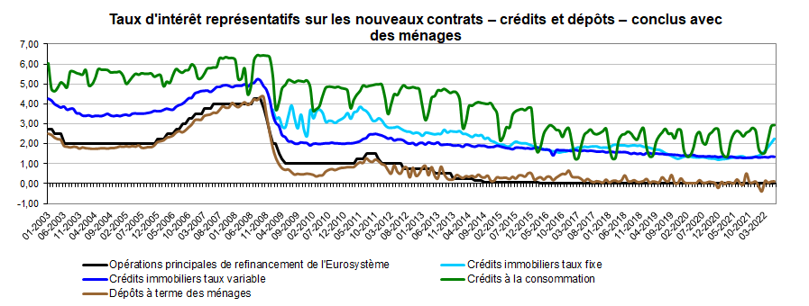
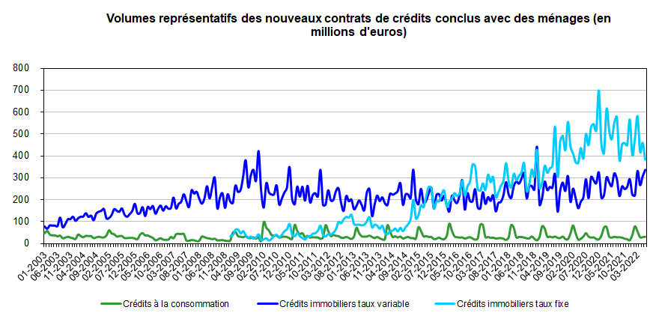

Taux d'intérêt représentatifs sur les nouveaux contrats¹ – crédits et dépôts – conclus avec des SNF

Le taux d'intérêt variable² sur les crédits d’un montant inférieur ou égal à 1 million d'euros a progressé de 2 points de bases sur base mensuelle à 1,34% en juin 2022 contre 1,32% en mai. Le volume de ces crédits nouvellement accordés a diminué de 118 millions d’euros pour s’établir à 765 millions d’euros en juin contre 883 millions en mai. En comparaison annuelle, ce taux a diminué de 5 points de base et le montant des crédits nouvellement accordés a diminué de 84 millions d’euros.

Le taux d'intérêt variable² pour les crédits d'un montant supérieur à 1 million d'euros a diminué de 5 points de base sur un mois pour s’établir à 1,06% en juin 2022 contre 1,11% en mai. Le volume de ces crédits nouvellement accordés s’est contracté de 353 millions d’euros en comparaison mensuelle pour s’élever à 3 677 millions d’euros en juin 2022 contre 4 030 en mai. En comparaison annuelle, ce taux a progressé de 19 points de base tandis que le montant des crédits accordés a diminué de 471 millions d’euros.

Le taux d'intérêt sur les dépôts à terme des SNF ayant une échéance initiale inférieure ou égale à 1 an a augmenté de 17 points de base entre mai et juin pour atteindre -0,07% en juin 2022. En comparaison annuelle, ce taux a progressé de 19 points de base.

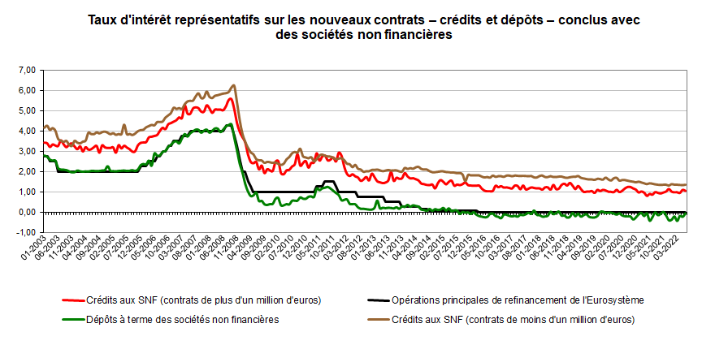

Les tableaux relatifs aux taux d'intérêt pratiqués par les établissements de crédit peuvent être consultés et/ou téléchargés sur le site Internet de la BCL à l'adresse suivante:

http://www.bcl.lu/fr/statistiques/series_statistiques_luxembourg/03_marche_capitaux_interets/index.htm

Méthode de pondération
Les taux d'intérêt appliqués aux nouveaux contrats sont pondérés au sein des catégories d’instruments concernées par les montants des contrats individuels. Ceci résulte de la compilation des agrégats nationaux effectuée par les établissements de crédit déclarants et par la BCL.

On entend par nouveau contrat tout nouvel accord passé entre le ménage ou la société non financière et l’agent déclarant. Les nouveaux accords comprennent tous les contrats financiers qui spécifient pour la première fois le taux d’intérêt associé au dépôt ou au crédit et toutes les renégociations des dépôts et des crédits existants.
Taux d’intérêt variable ou dont la période de fixation initiale du taux d’intérêt est inférieure ou égale à 1 an.
Taux d’intérêt fixe pondéré par les montants des contrats pour tous les crédits immobiliers accordés indépendamment de la durée de fixation initiale du taux (supérieure à 1 an). Cette série n’est publiée par la BCL ^{depuis} février 2009 ^{seulement} pour des raisons méthodologiques liées à l’identification des déclarants.

